Елисеева Лариса Витальевна
учитель математики
МОУ лицей №6 г. Тамбов

Вводный урок по геометрии на тему:
«Что такое геометрия?»
7 класс

2009г.

Цели и задачи.

Обучающие:
- познакомить учащихся с новым предметом – ГЕОМЕТРИЯ;
- вспомнить основные геометрические понятия и фигуры, которые уже изучены в курсе математики 5-6 классов;
- вспомнить изображения, обозначения и свойства этих фигур.

Воспитывающие:
- формирование грамотной математической речи, умения слушать, анализировать, умения чётко формулировать ответ на поставленный вопрос;
- формирование умения чётко распределять своё рабочее время на каждом этапе урока;
- формирование навыков самостоятельной работы, поисковой работы, работы с дополнительным материалом;
- формирование математической культуры (оформление записей на доске и в тетради, использование математической символики и терминологии, использование чертёжных инструментов).

Развивающие:
- формирование математического мировоззрения (показать необходимость изучения курса геометрии в школе, привить интерес к предмету с помощью творческих заданий, наглядности);
- формирование и развитие творческого потенциала у учащихся;
- показать прикладной характер данного предмета.

План урока.
- 1 этап. Вводная часть (объяснения учителя с поддержкой ученика).
- 2 этап. Фронтальная работа с классом.
- 3 этап. Творческая работа с классом.
- 4 этап. Подведение итогов, домашнее задание.
Оборудование:
- тетрадь, учебник, пишущие и чертящие принадлежности, цветные карандаши, резинка;
- мультимедийное оборудование;
- доска, мел;
- призы для победителей.

Ход урока.
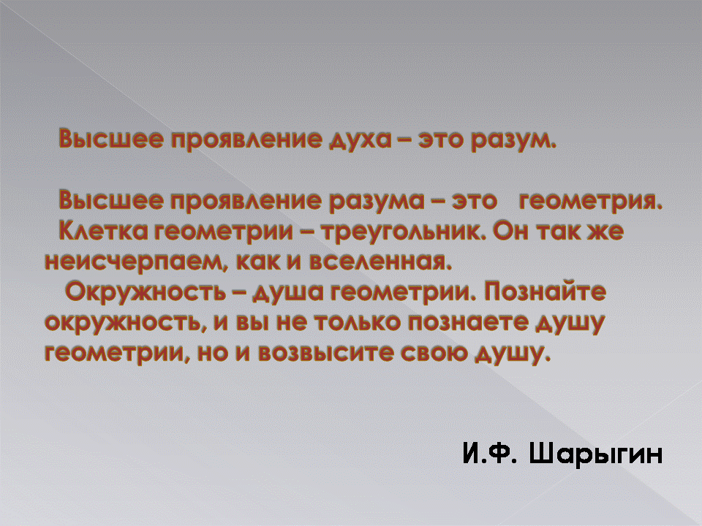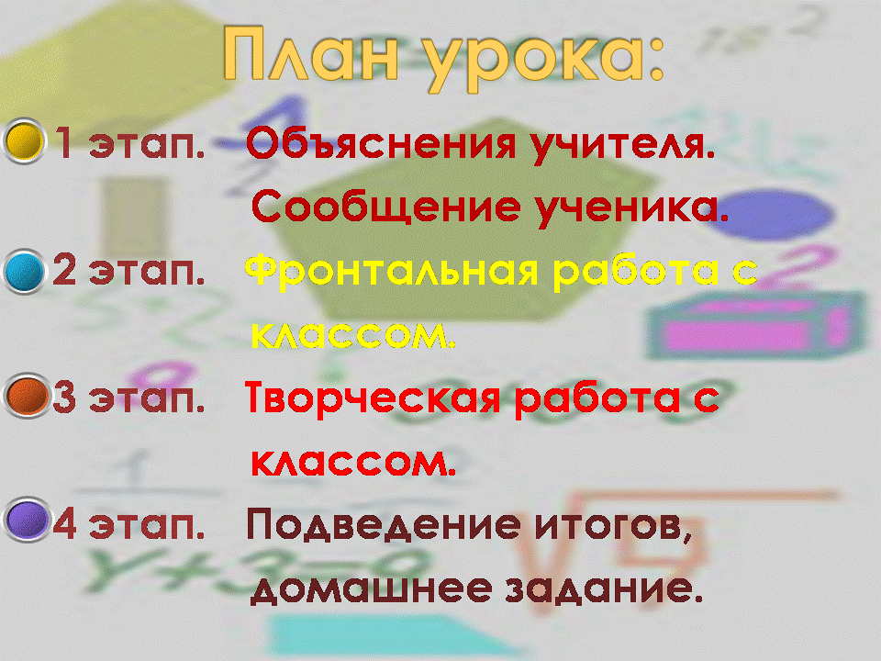
1 этап. Вводная часть (7 мин.).
Учитель. Ребята, сегодня мы познакомимся с новым для вас предметом – геометрия. Выясним, что изучает геометрия, когда и при каких обстоятельствах возникла. Какие известные имена учёных связаны с этой областью математики, что мы с вами уже знаем из геометрии и займёмся творческой работой. Об истории зарождения геометрии нам расскажет Ермилов Алексей.
Ребята, мы с вами с 1 по 6 класс изучали предмет математика. В этом году она поделилась на два предмета : алгебру (раздел математики, который занимается преобразованием выражений, различными уравнениями, задачами на модели, задачами на движение и т.д.) и геометрию (которая занимается изучение свойств различных фигур на плоскости и в пространстве). Об истории возникновения геометрии нам расскажет Ермилов Алексей.
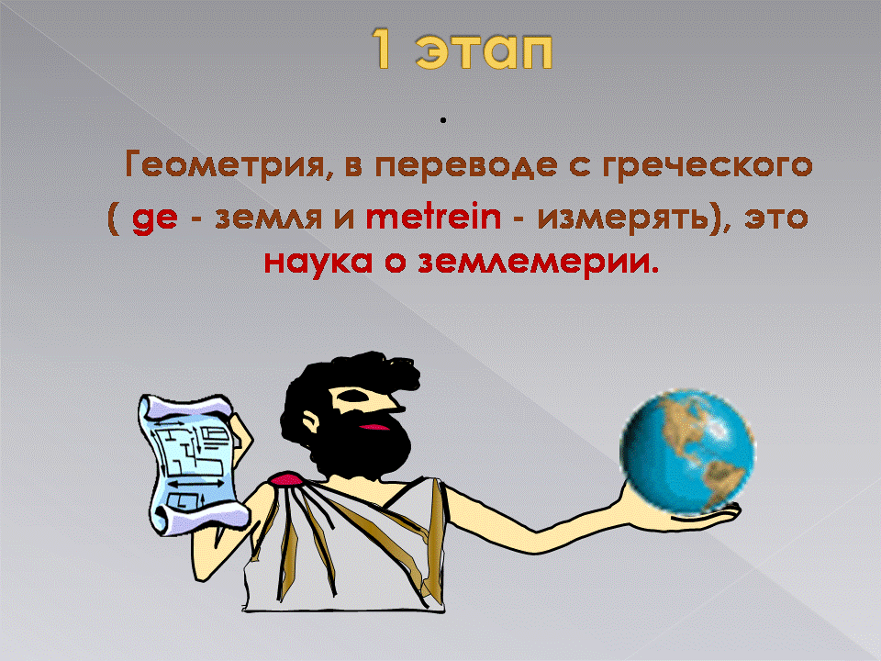
Ученик. Геометрия возникла очень давно. Это одна из самых древних наук Геометрия, в переводе с греческого ( ge - земля и metrein - измерять), это наука о землемерии. Такое название связано с различными земляными работами, которые приходилось выполнять при разметке земельных участков, проведении дорог, строительстве домов и т.д. Геометрия изначально возникла на основе практической деятельности людей и в начале своего развития служила преимущественно практическим целям. Важную роль играли : желание людей украсить свои жилища и одежду, рисовать картины окружающей жизни. Все это способствовало формированию и накоплению геометрических сведений. За несколько столетий до нашей эры в Вавилоне, Китае, Египте и Греции уже существовали начальные геометрические знания, которые добывались в основном опытным путем. К сожалению, они не были еще систематизированы и передавались от поколения к поколению в виде правил и рецептов, например, правил нахождения площадей фигур, объемов тел, построение прямых углов и т.д. Не было еще доказательств этих правил, и их изложение не представляло собой научной теории.
Многие учёные древности занимались изучением свойств предметов и объектов, выводя уже тогда определённые законы и правила, облегчающие людям их труд. Вот некоторые из них(обращается к слайдам).
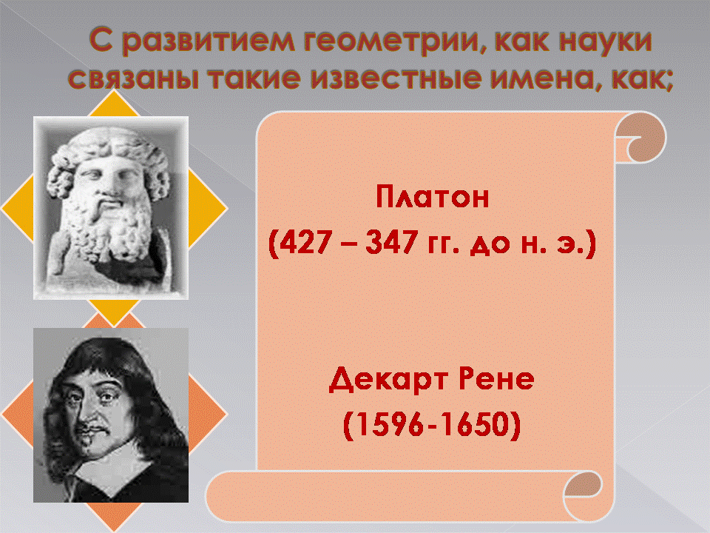 | 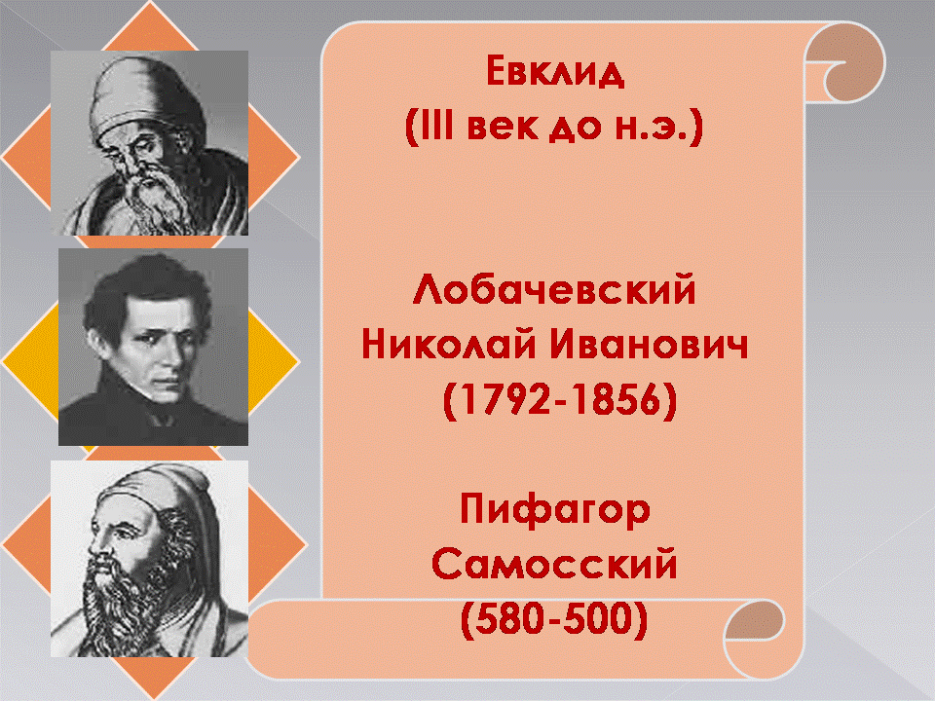 | 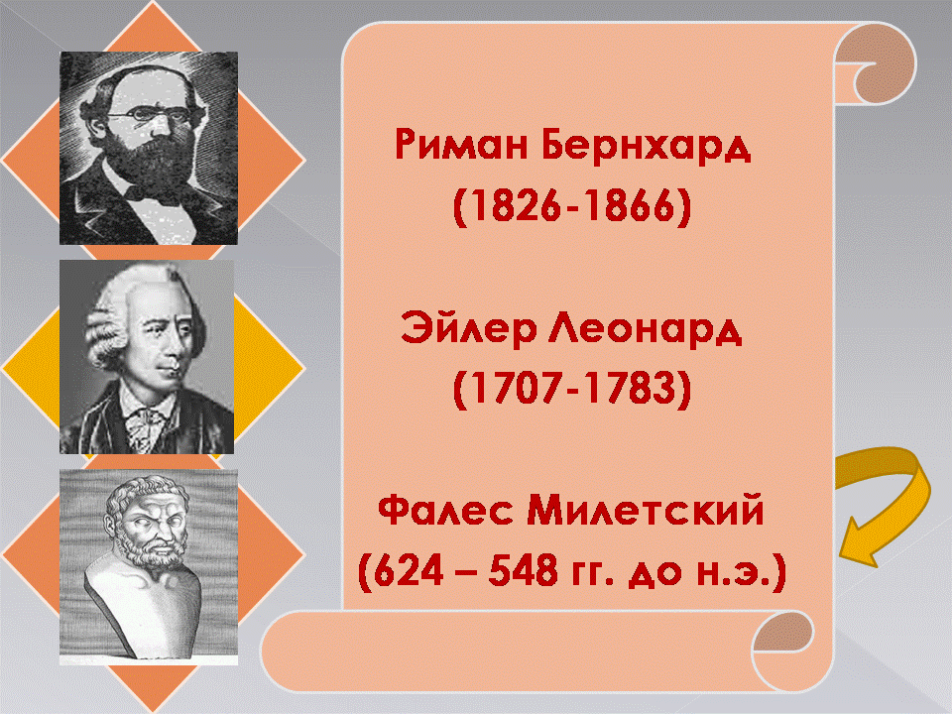
Учитель. Ребята, в процессе изучения геометрии мы с вами обязательно будем более подробно знакомиться с жизнедеятельностью этих и других известных людей, будем готовить проекты и презентации, ведь с геометрией нам работать до 11 класса включительно. А основным нашим помощником в изучении геометрии будет учебник, который лежит на ваших столах. В нём есть теоретический материал и задачи, на закрепление этого материала.
Весь курс геометрии делится на два раздела – планиметрия и стереометрия.
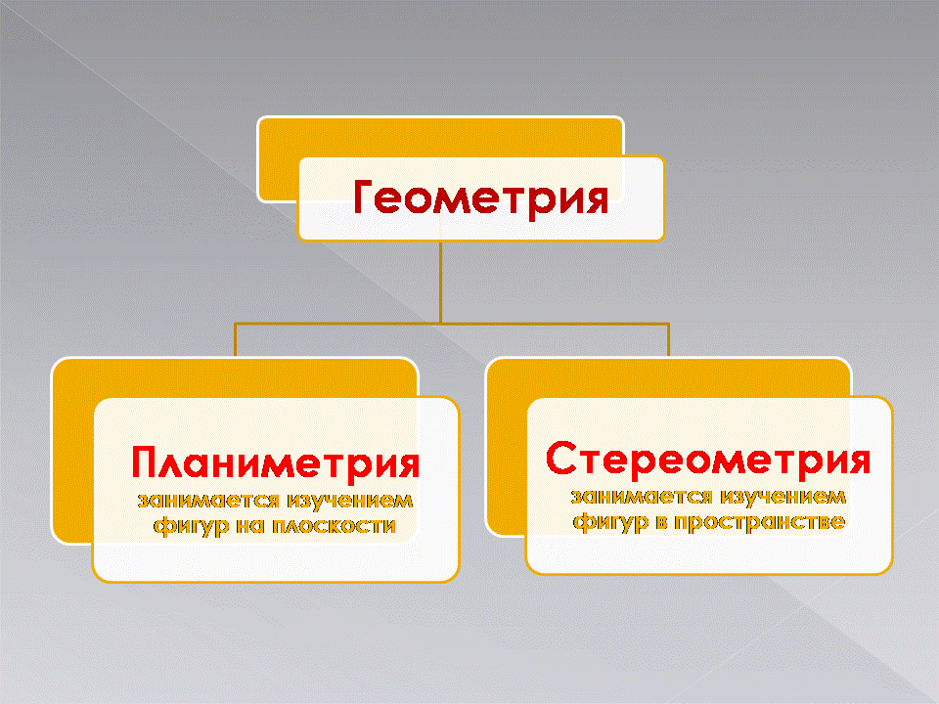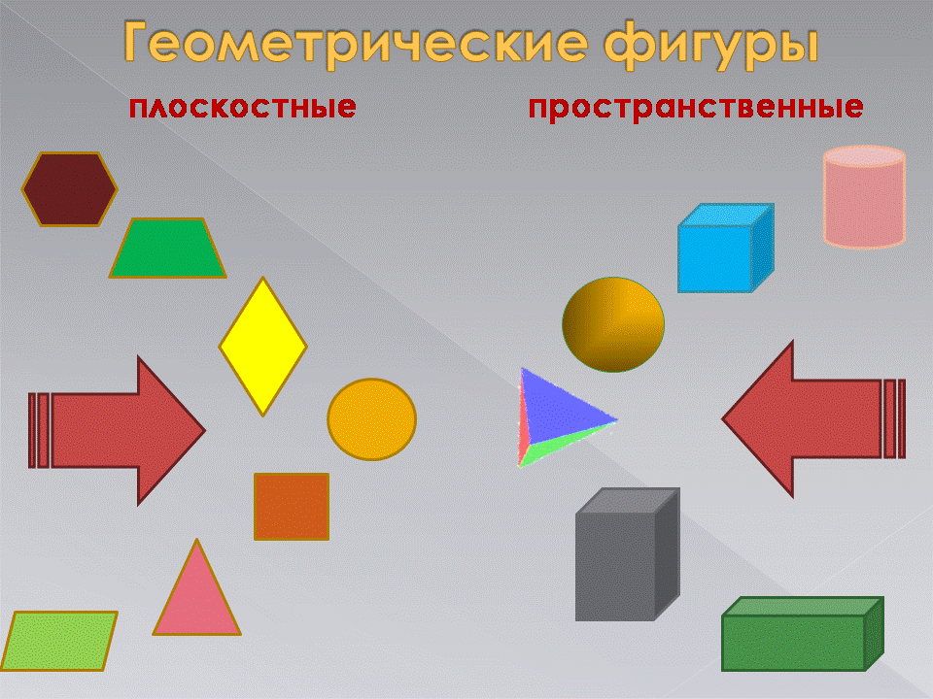
Планиметрия занимается изучением фигур и их свойств на плоскости, чем мы с вами будем заниматься в 7-9 классах. Стереометрия занимается изучением фигур и их свойств в пространстве. Это материал 10-11 классов.
2 этап. Фронтальная работа с классом (23 мин.).
Учитель. Но, прежде чем приступить к изучению материала учебника, давайте вспомним, а что из курса геометрии мы уже с вами знаем.
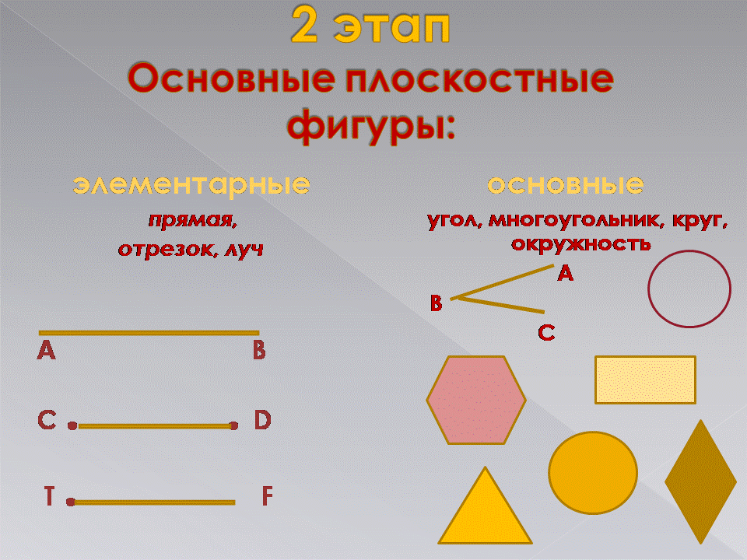 | 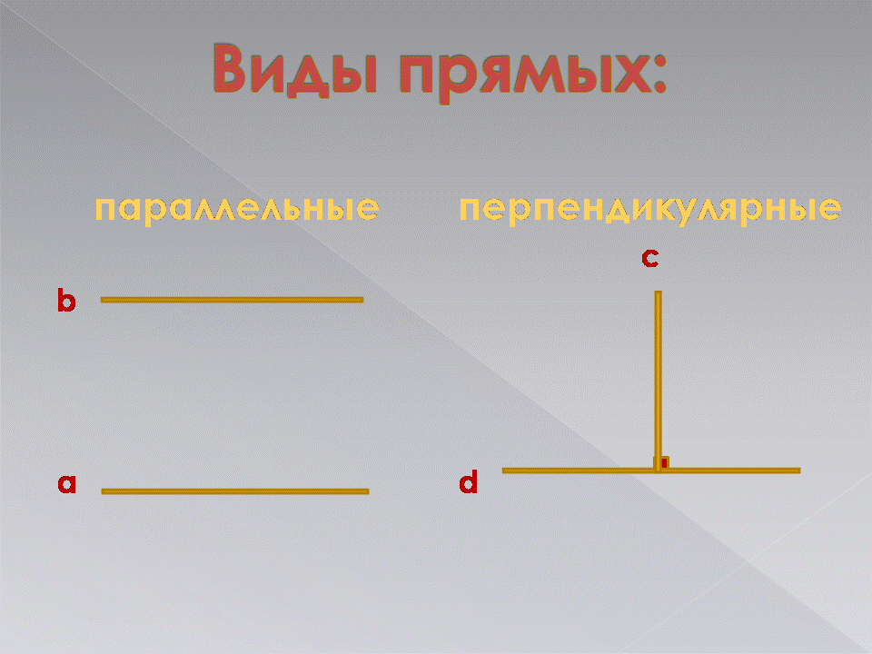
Нам известны элементарные плоскостные фигуры – прямая, отрезок, луч. Давайте вспомним определения этих фигур (дети формулируют). А так же нам известны основные плоскостные фигуры – угол, многоугольник, круг, окружность. Сейчас мы более подробно заострим внимание на каждой из них.
Какие виды прямых вам известны?
Какие виды углов нам известны?
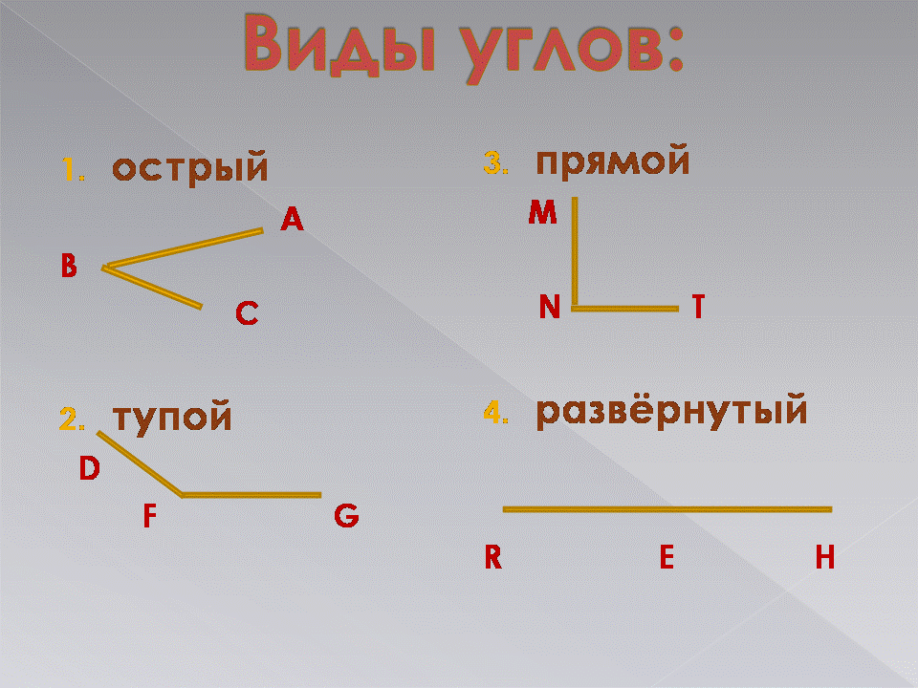 | 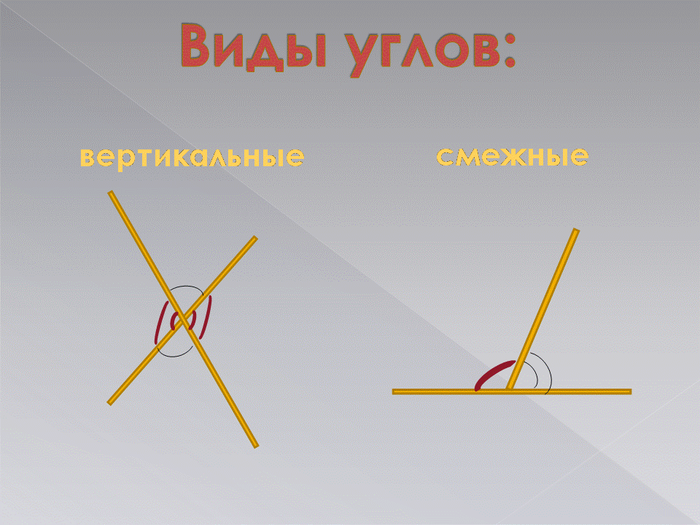
В каких пределах находятся градусные меры каждого вида углов?
Как можно обозначать углы?
Как называется прибор для измерения углов?
Какие углы называются вертикальными, смежными?
Каким свойством обладают вертикальные углы, смежные углы?
Практическая часть. Начертите в тетради острый и тупой углы, назовите и измерьте их.
Учитель. Какие градусные меры вы получили измеряя острый угол?
Какие градусные меры вы получили измеряя тупой угол?
Где в окружающей нас обстановке вы видите прямые и развёрнутые углы?
Физкультминутка (2 мин.).
Учитель. Ребята, мы с вами очень плодотворно поработали и немного устали. Предлагаю провести геометрическую разминку. Правила такие:
Исходное положение: руки на поясе, ноги на ширине плеч. Смотрим на экран и
- если увидите плоскостную геометрическую фигуру , руки - вверх, голову – влево;
- если увидите пространственную геометрическую фигуру, руки - в стороны, голову – вправо;
- если увидите вообще не геометрическую фигуру, руки на пояс, голову – вниз.
Приступаем!
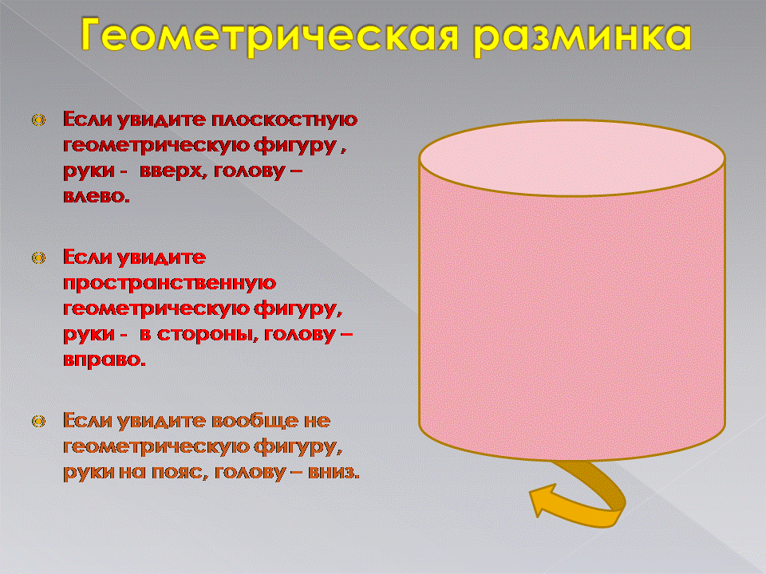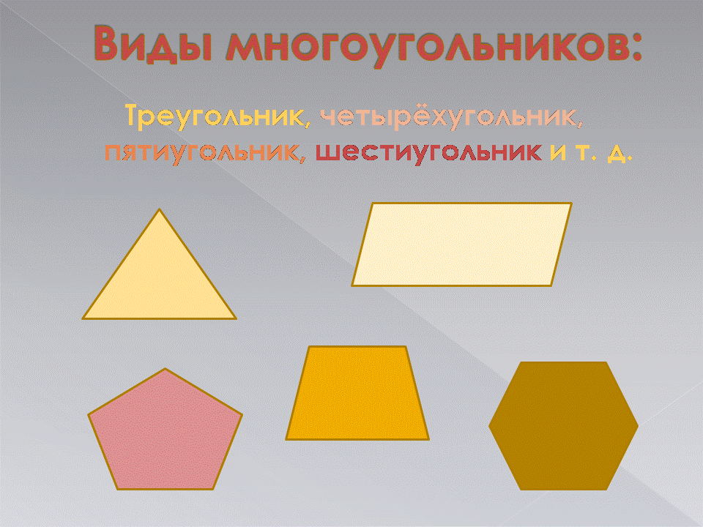

Учитель. А теперь поговорим о многоугольниках.
Какие виды многоугольников вы знаете?
Как обозначаются многоугольники на чертеже?
Вспомним основные виды треугольников – остроугольный, тупоугольный, прямоугольный, равнобедренный и равносторонний.
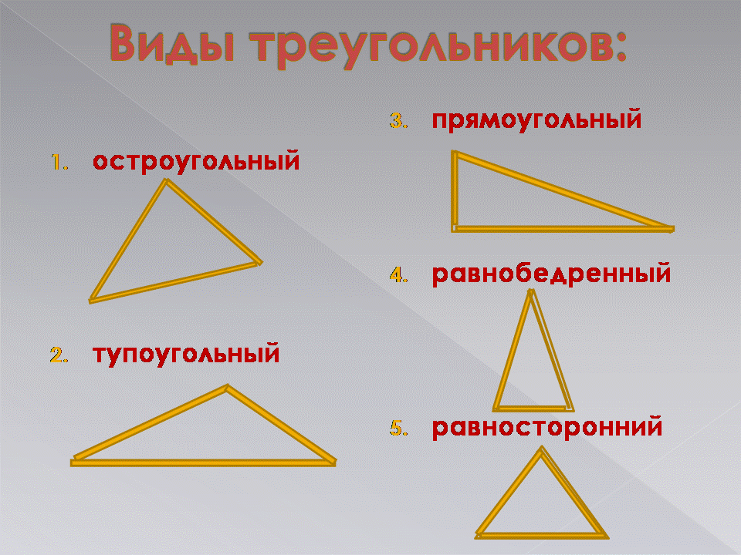 | 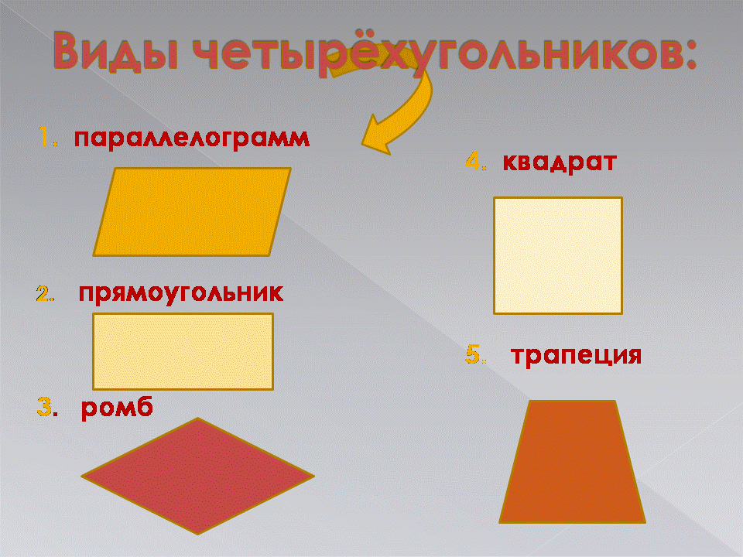
Какой треугольник называется остроугольным, тупоугольным?
Что вы можете сказать о сумме углов любого треугольника?
Какой треугольник называется прямоугольным?
Как называются его стороны?
Какой треугольник называется равнобедренным?
Как называются его стороны?
Какое свойство углов равнобедренного треугольника вы знаете?
Какой треугольник называется равносторонним?
Какое свойство углов равностороннего треугольника вы знаете?
Чему равны углы в равнобедренном прямоугольном треугольнике?
Практическая часть. Начертите в тетради
- 1 вариант равносторонний треугольник, измерьте его углы и убедитесь, что все они по 60°;
- 2 вариант равнобедренный треугольник, измерьте углы при основании и убедитесь, что они равны.
Учитель. Теперь, давайте вспомним какие виды четырёхугольников вы знаете – параллелограмм, прямоугольник, ромб, квадрат, трапеция.
Дайте определение параллелограмма, прямоугольника, ромба, квадрата, трапеции.
Перечислите основные свойства данных фигур.
Что такое диагональ четырёхугольника?
Что вы можете сказать о диагоналях данных фигур?
Какая из данных фигур имеет самое большое количество свойств?
Какие из данных фигур чаще всего встречаются нам в окружающем мире, где именно?
Практическая часть. Изобразите квадрат, назовите его и выпишите в буквенном виде все его свойства (с поддержкой у доски).
3 этап. Творческая работа (10 мин.).
Учитель. Ребята, а сейчас я хочу предложить вам небольшую игру .
Правила игры:
- за семь минут вы должны в своих тетрадях изобразить и раскрасить предмет или объект, состоящий только из известных вам геометрических фигур;
- затем обменяться тетрадями , посчитать друг у друга количество этих фигур и выписать рядом с рисунком соответствующее число;
- победителем считается тот, у кого число использованных фигур наибольшее (одинаковые фигуры, использованные несколько раз, считать за одну).
Образцы готовых рисунков представлены на слайде, но их использовать уже нельзя.
Победители награждаются ценными призами (например – транспортирами, линейками, карандашами или другими необходимыми в дальнейшем на уроке геометрии предметами).
4 этап. Подведение итогов, домашнее задание (3 мин.).
Учитель. Ребята, сегодня мы с вами познакомились с новым для вас предметом – геометрия. Выяснили, что изучает геометрия, когда и при каких обстоятельствах возникла. Какие известные имена учёных связаны с этой областью математики. Вспомнили, что уже знаем из геометрии , поработали творчески и заметили, что геометрические фигуры окружают нас повсюду. Поэтому изучение геометрических фигур и их свойств необходимо каждому человеку для того чтобы успешным в современной жизни, уметь разбираться в искусстве, архитектуре, строительстве и просто применять эти знания в быту.
В качестве первого домашнего задания по новому предмету, я хочу предложить вам продолжить творческую работу и попрошу к следующему уроку сделать следующее:
- изготовить для математической выставки аппликацию из цветной бумаги или материи, где фигурки и объекты, которые вы будите размещать на ней, должны состоять только из геометрических фигур (образцы вы видите на слайде);

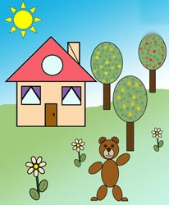 | 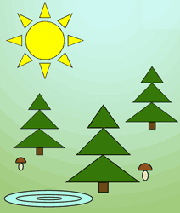
- Подобрать иллюстрации, демонстрирующие широкое применение геометрических фигур в реальной жизни (образцы вы видите на слайде).
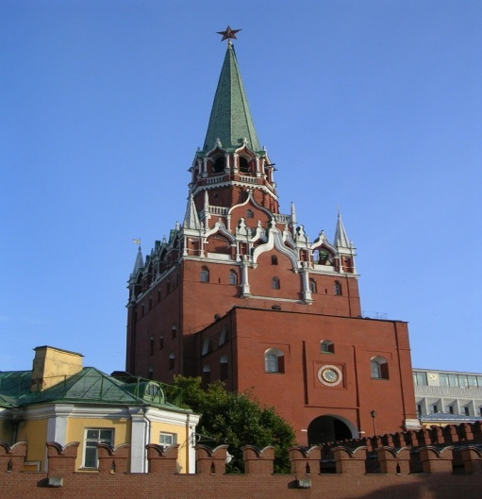

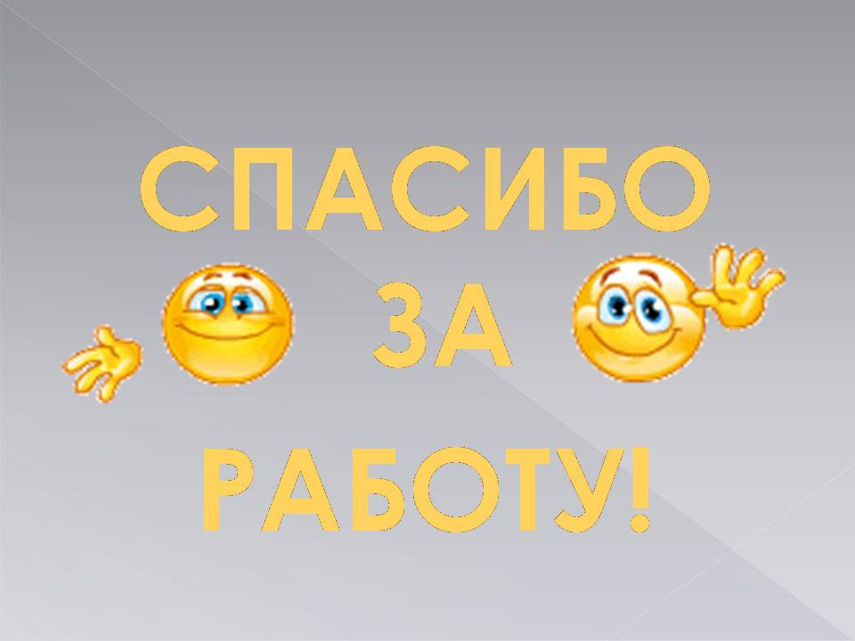
Список литературы.
- Атанасян Л.С. и др. Геометрия 7-9 класс. – М.: Просвещение,2008.
- Гаврилова Т.Д. Занимательная математика 5-11 классы.- Волгоград: Учитель,2005.
- Свечников А.А. Путешествие в историю математики или как люди научились считать. – М.: Просвещение, 1995.

Ресурсы.

Картинки и анимации в работе с сайтов:
http://www.raskraska.ru/geometry.htm
http://www.webazbuka.com/smayliki9.htm
http://www.salex.ru/pic/?p_1

